МГТУ им. Н.Э. Баумана

Кафедра «Системы обработки информации и управления»

Рубежный контроль №2

«Базовые компоненты интернет-технологий»

Студент группы ИУ5-31Б: Преподаватель кафедры ИУ5:

Строганов Георгий Константинович Гапанюк Юрий Евгеньевич

Москва, 2022

**Условия РК-1**

**Вариант А. Предметная область 20.**

1. «Поставщик» и «Деталь» связаны соотношением один-ко-многим. Выведите список всех связанных сотрудников и отделов, отсортированный по отделам, сортировка по сотрудникам произвольная.
2. «Поставщик» и «Деталь» связаны соотношением один-ко-многим. Выведите список отделов с суммарной зарплатой сотрудников в каждом отделе, отсортированный по суммарной зарплате.
3. «Поставщик» и «Деталь» связаны соотношением многие-ко-многим. Выведите список всех отделов, у которых в названии присутствует слово «ООО.», и список работающих в них сотрудников.

**Условия РК-2**

1. Проведите рефакторинг текста программы рубежного контроля №1 таким образом, чтобы он был пригоден для модульного тестирования.
2. Для текста программы рубежного контроля №1 создайте модульные тесты с применением TDD - фреймворка (3 теста).

**Листинг программы**

**RK_2.py**

# -*- coding: cp1251 -*-

from operator import itemgetter

class Detail:

#Деталь

def __init__(self, id, name, cost, count_det, det_id):

self.id = id

self.name = name

self.cost = cost

self.det_id = det_id

self.count = count_det

class Provider:

#Поставщик

def __init__(self, id, name):

self.id = id

self.name = name

class DetProv:

#'Поставляемые поставщиком детали' для реализации связи многие-ко-многим

def __init__(self, dep_id, det_id):

self.dep_id = dep_id

self.det_id = det_id

# Поставщики

Providers = [

Provider(1, 'OOO."Рога и копыта"'),

Provider(2, 'OOO."Моя оборона"'),

Provider(3, 'ИП."Рога и подковы"'),

]

# Детали

Details = [

Detail(1, "Болт", 250, 300, 1),

Detail(2, "Саморез", 375, 200, 1),

Detail(3, "Вкладыш", 450, 50, 2),

Detail(4, "Бобышка", 350, 60, 2),

Detail(5, "Штуцер", 500, 100, 3),

]

# Связи деталей и поставщиков

Detail_Provider = [

DetProv(1,1),

DetProv(2,2),

DetProv(3,3),

]

# Все связи

def connections():

# Соединение данных один-ко-многим

one_to_many = [(e.name, e.cost, d.name, e.count)

for d in Providers

for e in Details

if e.det_id == d.id]

# Соединение данных многие-ко-многим

many_to_many_temp = [(d.name, ed.dep_id, ed.det_id)

for d in Providers

for ed in Detail_Provider

if d.id == ed.dep_id]

many_to_many = [(e.name, e.cost, dep_name)

for dep_name, dep_id, det_id in many_to_many_temp

for e in Details if e.id == det_id]

return one_to_many, many_to_many

# Вывод результатов заданий

def Example_1(one_to_many):

return sorted(one_to_many, key = itemgetter(2))

def Example_2(one_to_many):

res_12_unsorted = []

# Перебираем всех поставщиков

for d in Providers:

# Список деталей поставщиков

d_details = list(filter(lambda i: i[2] == d.name, one_to_many))

if len(d_details) > 0:

# Стоимоть деталей у постащика

d_sals = [cost*count for _,cost,_,count in d_details]

# Суммарная стоимость деталей у поставщика

d_sals_sum = sum(d_sals)

res_12_unsorted.append((d.name, d_sals_sum))

# Сортировка по стоимости имеющихся деталей

return sorted(res_12_unsorted, key = itemgetter(1), reverse = True)

def Example_3(one_to_many):

res_13 = {}

# Перебираем всех поставщиков (будем проверять наличие слова: "OOO.")

for d in Providers:

if 'OOO.' in d.name:

d_detailz = list(filter(lambda i: i[2] == d.name, one_to_many))

if len(d_detailz) > 0:

# Только название деталей

d_detailz_names = [x for x,_,_,_ in d_detailz]

# Добавляем результат в словарь

# ключ - поставщик, значение - список деталей

res_13[d.name] = d_detailz_names

return res_13

one_to_many, many_to_many = connections()

def main():

print('Example A1')

print(Example_1(one_to_many))

print('Example A2')

print(Example_2(one_to_many))

print('Example A3')

print(Example_3(one_to_many))

if __name__ == '__main__':

main()

**Test_TDD_RK_2.py**

# -*- coding: cp1251 -*-

import pytest

from RK_2 import Example_1

from RK_2 import Example_2

from RK_2 import Example_3

from RK_2 import one_to_many

#Разделил на элементы для удобства чтения

def test_result_example_1():

temp = Example_1(one_to_many)

assert temp[0] == ('Вкладыш', 450, 'OOO."Моя оборона"', 50)

assert temp[1] == ('Бобышка', 350, 'OOO."Моя оборона"', 60)

assert temp[2] == ('Болт', 250, 'OOO."Рога и копыта"', 300)

assert temp[3] == ('Саморез', 375, 'OOO."Рога и копыта"', 200)

assert temp[4] == ('Штуцер', 500, 'ИП."Рога и подковы"', 100)

def test_result_example_2():

temp = Example_2(one_to_many)

assert temp[0] == ('OOO."Рога и копыта"', 150000)

assert temp[1] == ('ИП."Рога и подковы"', 50000)

assert temp[2] == ('OOO."Моя оборона"', 43500)

def test_result_example_3():

temp = Example_3(one_to_many)

assert temp == {'OOO."Рога и копыта"': ['Болт', 'Саморез'], 'OOO."Моя оборона"': ['Вкладыш', 'Бобышка']}

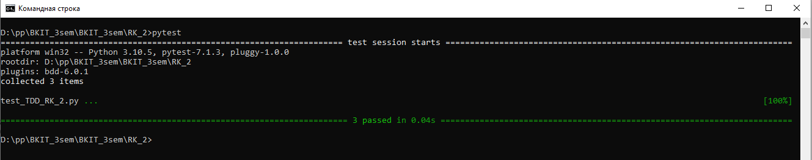**Результаты выполнения модульного тестирования:**